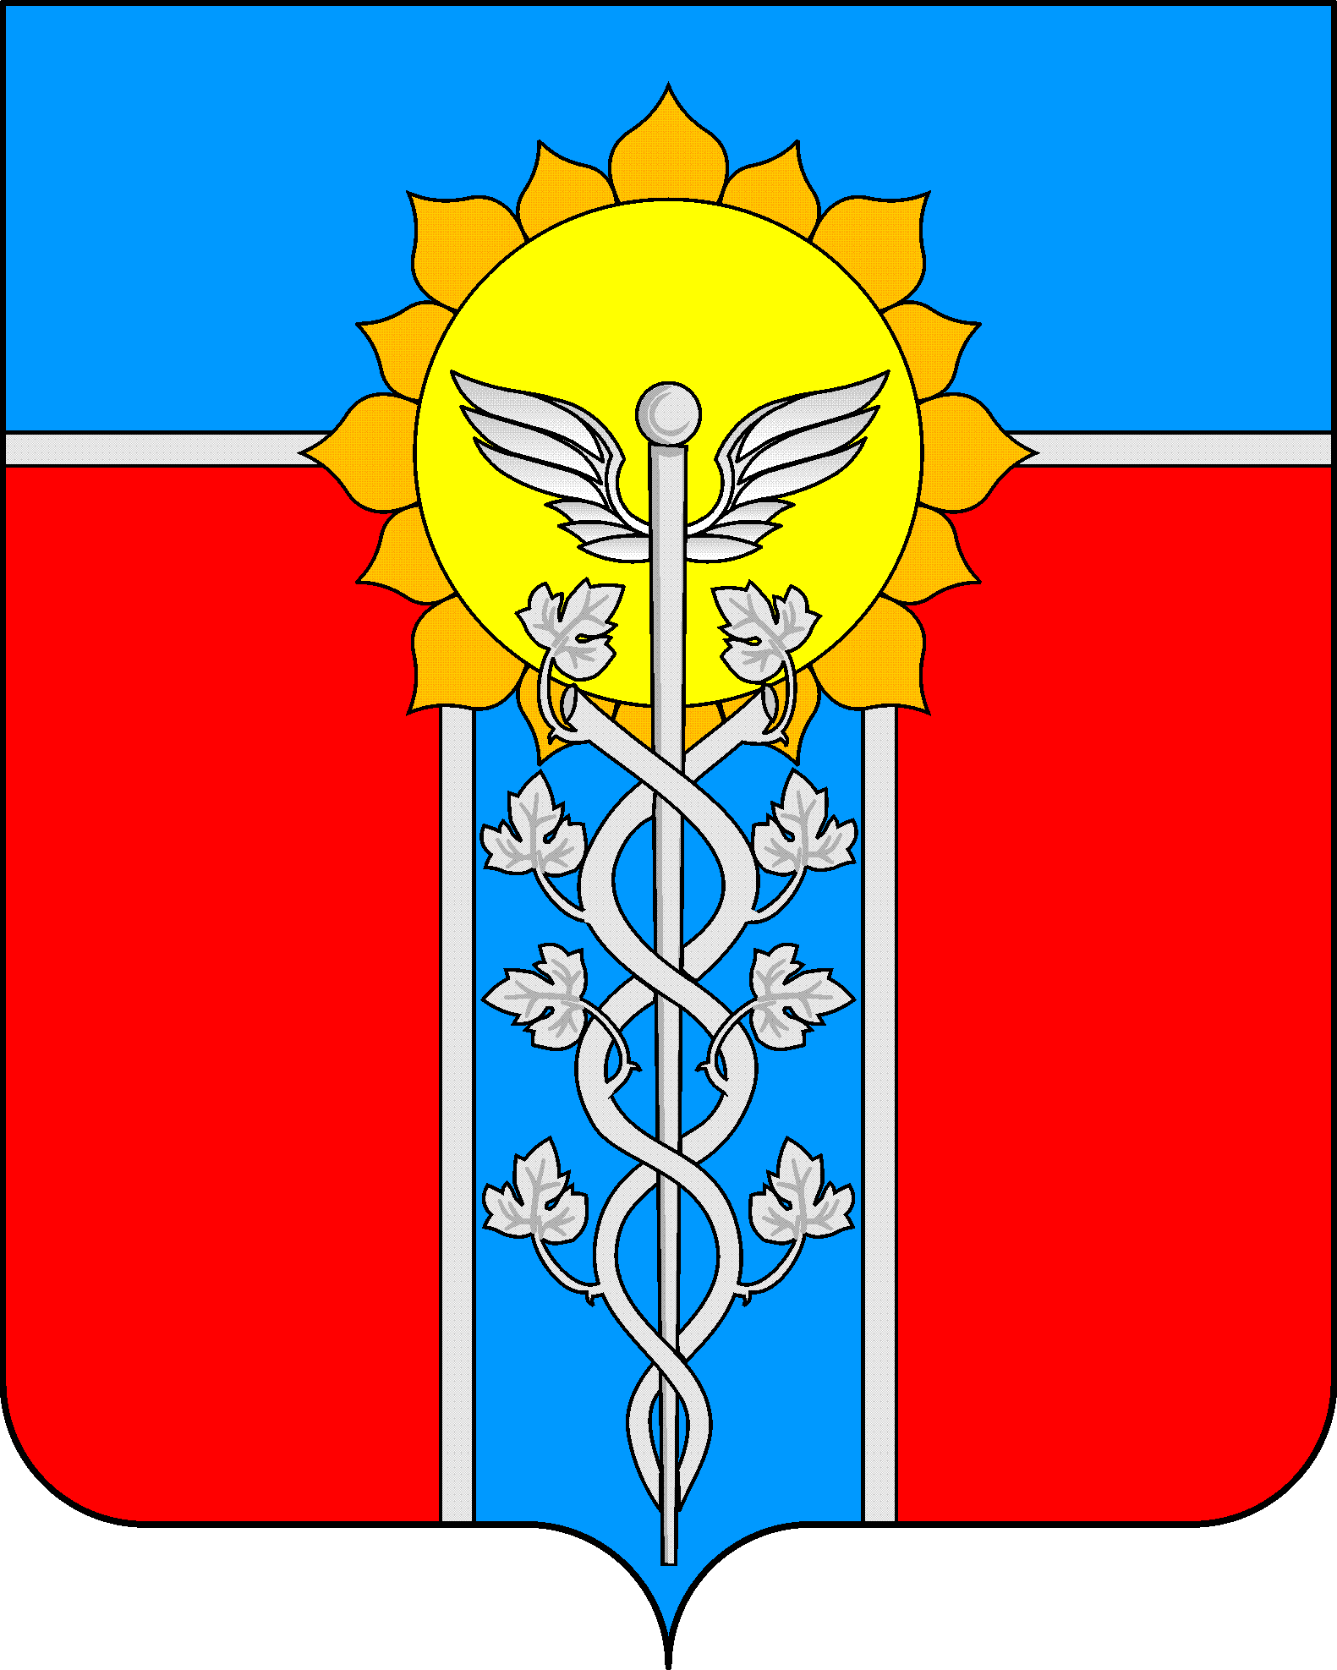
АДМИНИСТРАЦИЯ МУНИЦИПАЛЬНОГО ОБРАЗОВАНИЯ
ГОРОД АРМАВИР
ПОСТАНОВЛЕНИЕ
от ____22.03.2024_____ № ___520____
г. Армавир

О внесении изменения в постановление администрации муниципального образования город Армавир от 2 февраля 2023 года № 152
«О проведении ежегодного конкурса на соискание премий главы муниципального образования город Армавир молодым талантам»

В целях актуализации положения «О проведении ежегодного конкурса на соискание премий главы муниципального образования город Армавир молодым талантам» п о с т а н о в л я ю:
1. Внести следующие изменения в постановление администрации муниципального образования город Армавир от 2 февраля 2023 года № 152 «О проведении ежегодного конкурса на соискание премий главы муниципального образования город Армавир молодым талантам»:
1) пункт 5.3. приложения № 1 к постановлению изложить в новой редакции:
«5.3. Каждому Соискателю необходимо подготовить и подать портфолио (дипломы, грамоты, сертификаты и иные документы), отражающее достижения Соискателя в одной из номинаций, указанных в пункте 4.1 Положения.
Документы подаются Соискателями в муниципальное казённое учреждение «Центр молодёжной политики» города Армавира, расположенное по адресу: ул. Шмидта, д. 132»;
2) в приложении № 2 к постановлению слова «Шаулов Виталий Юрьевич» заменить словами «Муравьева Дарья Сергеевна».
2. Настоящее постановление подлежит официальному опубликованию.
3. Отделу по связям со средствами массовой информации администрации муниципального образования город Армавир (Емельянчиков В.А.) обеспечить опубликование настоящего постановления в газете «Муниципальный вестник Армавира».
4. Сектору информационных технологий администрации муниципального образования город Армавир (Степовой К. А.) разместить настоящее постановление на официальном сайте администрации муниципального образования город Армавир в сети Интернет (www.armawir.ru).
5. Постановление вступает в силу со дня официального опубликования.

Глава муниципального образования
город Армавир А. Ю. Харченко

